Перечень транспортных средств, признанных брошенными, разукомплектованными, бесхозяйными
дата осмотра | адрес | марка/модель/гос. номер/цвет | срок добровольного/принудительного перемещения | фотоматериалы
07.10.2021 | ул. Киселёва, 1 | Ваз 2108  Красный  Г.р.з. Т584РУ36 | 21.10.2021/ в соответствии с п. 4.1 постановления № 36 от 29.01.2018 | 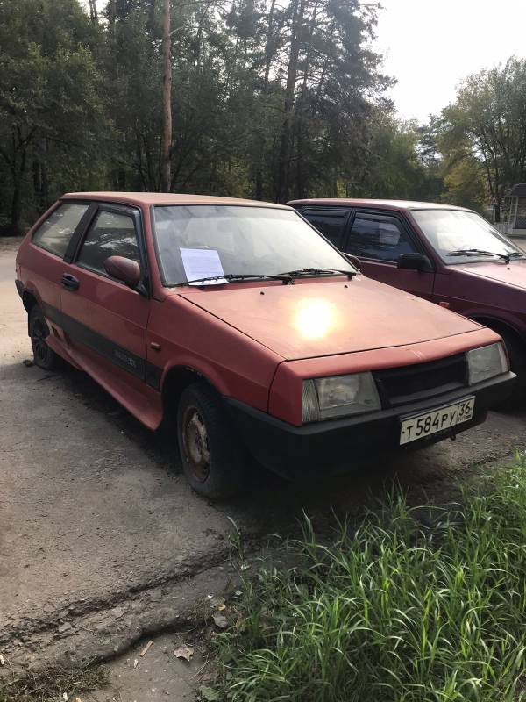 | 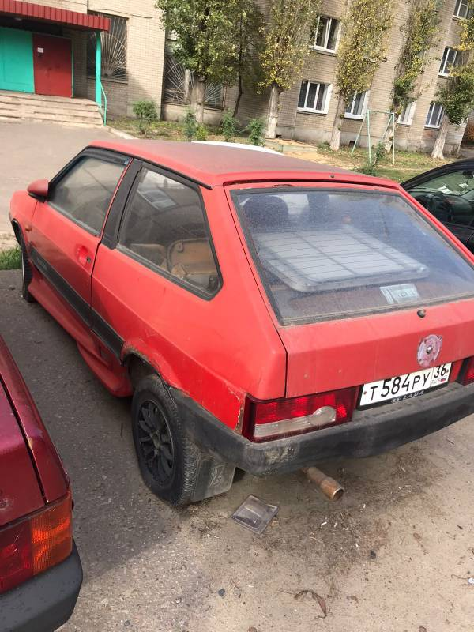
07.10.2021 | ул. Киселёва, 1 | Ниссан Авенир  Серый  Г.р.з. М015МО123 | 21.10.2021/ в соответствии с п. 4.1 постановления № 36 от 29.01.2018 | 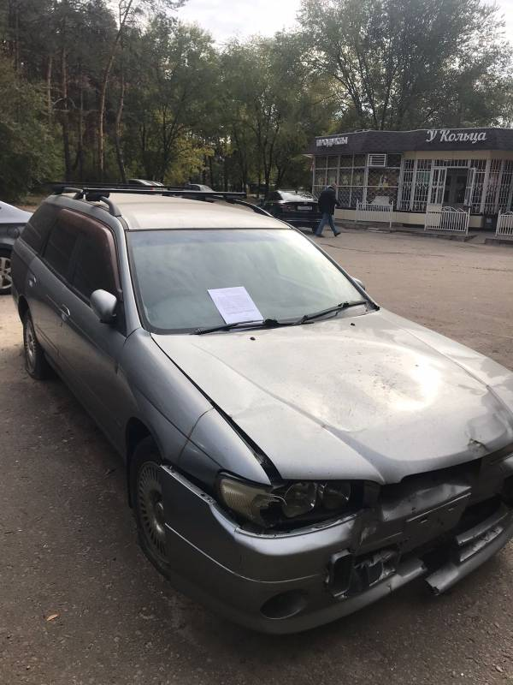 | 